PARTIE 1 : LA TERRE DANS L’UNIVERS 5ème
Chapitre 3 : COMMENT LA LUMIÈRE SE PROPAGE-T-ELLE ?
Connaissances et compétences associées (commentaires) | Exemples de situations, d’activités et d’outils pour l’élève | Horaires prévus
Exploiter expérimentalement la propagation rectiligne de la lumière dans le vide et le modèle du rayon lumineux.  - Lumière : sources, propagation  - Modèle du rayon lumineux. | L’exploitation de la propagation rectiligne de la lumière dans le vide et le modèle du rayon lumineux peut conduire à travailler sur les ombres, la réflexion | 2 semaines

Modalités d’organisation proposées :

Activité n°1 : Comment se propage donc la lumière ?
Niveau | 5ème
Compétences travaillées | 1_{S} - Pratiquer des langages scientifiques : Comprendre les notations scientifiques – Faire un graphique  3 - La formation de la personne et du citoyen : Utiliser, ranger correctement et calmement le matériel expérimental  4 - Mener une démarche scientifique : Suivre un protocole expérimental – Interpréter des résultats de mesure
Attendus de fin de cycle | Caractériser différents types de signaux (lumineux ici)
Connaissances et capacités | Exploiter expérimentalement la propagation rectiligne de la lumière dans le vide  - Lumière : sources, propagation
Description de l’activité et travail réalisé par les élèves | TÂCHE COMPLEXE (évaluée)  - Les élèves émettent, individuellement une hypothèse répondant à la problématique de l’activité  - Par groupes de 4, ils suivent le protocole expérimental proposé : ils doivent placer différents caches (écrans percés de trous de 3 mm de diamètre) de manière à laisser passer la lumière jusqu’à un écran.  - L’enseignant circule afin d’aider les groupes en difficulté et d’évaluer les élèves dans les domaines 1_{S} (première compétence) et 3.  - Une fois l’expérience terminée, l’enseignant étudie avec la classe la fiche outil n°1 : comment tracer un graphique  - Chaque élève réalise son propre graphique (des élèves à l’aise peuvent aider les élèves en difficulté). A nouveau, l’enseignant circule dans la classe afin d’aider les élèves qui ont du mal.  - Enfin, par binômes, ils interprètent leurs résultats afin de conclure.
Pré-requis | Sources de lumière, propagation
Durée | 1h30
Matériel | Par groupe :  - Lanterne + générateur  - Ecran blanc  - Mètre ruban  - 3 caches percés (plaques de PVC de 10 cm x 8 cm percées chacune par un trou de 3 mm de diamètre environ à une hauteur, en partant du bas de 3,6 cm (pour le cache 1), 4,2 cm (cache 2) et 5,2 cm (cache 3))
Liens photos | Expériences : https://www.shutterstock.com/fr/image-photo/boy-doing-experiments-laboratory-explosion-science-314250680?src=UEteM3agzxt3J6y0i-H0Sg-1-75  Graphique : https://www.google.com/search?safe=strict&biw=1600&bih=782&tbs=sur%3Afc&tbm=isch&sa=1&ei=KPKPWvz8MOnagAaw97vABg&q=graphique&oq=graphique&gs_l=psy-ab.3..0j0i67k1l2j0l7.1993.3296.0.3482.9.7.0.2.2.0.115.674.2j5.7.0....0...1c.1.64.psy-ab..0.9.736....0.qnew7p0qyf0#imgrc=RFjFcZ6RF0MJ-M:&spf=1519383233105  Conclusion : https://www.shutterstock.com/fr/image-vector/businessman-writes-conclusion-report-concept-paperwork-536430817?src=wlsUEU7gVs5p7KMja-mH_Q-1-0

Activité n°2 : Mais comment se forme donc une ombre ?
Niveau | 5ème
Compétences travaillées | 1_{F} - Pratiquer la langue française à l’écrit (1_{FE}) : Répondre par des phrases complètes et bien orthographiées  1_{S} - Pratiquer des langages scientifiques : Utiliser un vocabulaire scientifique adapté  2 - Rechercher et traiter l’information (2_{I}) : Trouver les informations utiles dans un document
Attendus de fin de cycle | Caractériser différents types de signaux (lumineux ici)
Connaissances et capacités | Exploiter expérimentalement la propagation rectiligne de la lumière dans le vide et le modèle du rayon lumineux.  - Lumière : sources, propagation  - Modèle du rayon lumineux.
Description de l’activité et travail réalisé par les élèves | - Les élèves visualisent une petite animation nommée « shadow »  http://physikos.free.fr/file/5eme-optique-chapitre2-propagation-de-lumiere-et-ombre/shadow1_002.swf  - Un peu d’anglais pour commencer avec la traduction du titre du film ! Puis le professeur les interroge sur la véracité de cette animation.  - Par groupe de 2, les élèves manipulent afin d’obtenir l’ombre d’une balle de polystyrène à l’aide d’une source ponctuelle (lanterne + cache percé d’un trou de 1 cm de diamètre)  - Ils observent alors ce qu’ils voient à travers l’écran percé de 2 trous (un trou dans la zone d’ombre et un trou dans la zone éclairée)  - S’en suit la construction géométrique permettant de modéliser la formation de l’ombre. Les élèves volontaires viennent compléter le schéma au tableau (vidéoprojecteur interactif très utile pour ce schéma !!). Puis la schématisation de ce qui est observé sur l’écran (en respectant les dimensions du schéma)  - L’enseignant introduit alors les mots de vocabulaires : zone éclairée, zone d’ombre, ombre propre, ombre portée. A nouveau les élèves viennent au tableau afin de légender le schéma.  - Pour finir, l’enseignant leur pose une question « ouverte » : une ombre peut-elle être colorée ? Ils élaborent un protocole expérimental puis le réalisent par groupes de 2.
Pré-requis | La lumière se propage en ligne droite.
Durée | 45 min
Matériel | Par groupe :  - Lanterne + générateur + cache avec un trou de 1 cm de diamètre afin de rendre la source « ponctuelle »  - Ecran blanc  - Balle en polystyrène  - Filtres colorés  - Vidéoprojetcteur interactif pour la classe
Liens photos | Vidéo : https://pixabay.com/fr/vid%C3%A9o-jouer-multim%C3%A9dia-youtube-481821/  Drapeau anglais : https://pixabay.com/fr/angleterre-drapeau-anglais-152143/  Bonhomme et loupe : https://pixabay.com/fr/humaine-comparer-loupe-l-homme-2412988/  Conclusion : https://www.shutterstock.com/fr/image-vector/businessman-writes-conclusion-report-concept-paperwork-536430817?src=wlsUEU7gVs5p7KMja-mH_Q-1-0

Comment se propage donc la lumière ? Activité n°1

D’après-toi, quelle est la forme du trajet de la lumière d’un émetteur à un récepteur ? …………………….…………………..
…………………………………………………………………………………………………………….…………………………………..
………………………………………………………………………………………………………………….……………………………..
Vérifions notre hypothèse en manipulant

Protocole expérimental (expérience à réaliser par groupe de 3 ou 4 élèves)
- Vous disposez de 3 caches percés d’un trou. Mesurer les hauteurs H (que l’on notera H₁, H₂ et H₃ respectivement pour les caches C₁, C₂ et C₃) pour chaque cache. H étant la distance du bas du cache au centre du trou.
- Allumer une lanterne.
- Placer un écran blanc à une distance D₄ = 60 cm de la source de lumière.
4- Mettre à une distance D₁ = 10 cm de la lanterne le cache n°1, de manière à voir une tache lumineuse sur l’écran.
- Installer à une distance D₂ de la lanterne le cache n°2 de façon à percevoir encore la lumière. Notez la valeur D₂.
- Installer à une distance D₃ de la lanterne le cache n°3 de façon à percevoir encore la lumière. Notez la valeur D₃.
- Repérer à quelle hauteur H₄ on observe la tâche lumineuse sur l’écran situé à D₄ = 60 cm de la source

Organisation des résultats
Sous forme d’un tableau
 | Cache C₁ | Cache C₂ | Cache C₃ | Écran
Hauteur H (cm) | H₁ = ...................... | H₂ = ...................... | H₃ = ...................... | H₄ = ......................
Distance D (cm) | D₁ = ...................... | D₂ = ...................... | D₃ = ...................... | D₄ = ......................
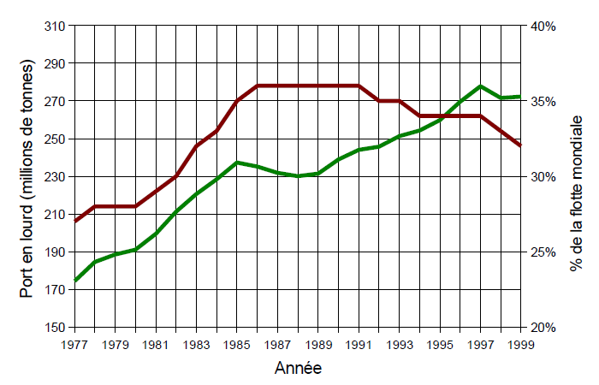
Sous forme d’un graphique
- Tracer, ci-dessous le graphique représentant la hauteur H en fonction de la distance D

Analyse des résultats - Conclusion
- Que représente la courbe que vous avez tracée ? ......................................................................................................................
......................................................................................................................................................................................................

………………………………………..…………………………………………………………………………………………
…………………………………………..………………………………………………………………………………………

Mais comment se forme donc une ombre ? Activité n°2
Analyse vidéo
Visualisons la vidéo suivante : http://physikos.free.fr/file/5eme-optique-chapitre2-propagation-de-lumiere-et-ombre/shadow1_002.swf
Que signifie le mot SHADOW en anglais ? …………………………………………………………………………………………...
Cette vidéo est-elle réaliste ? Pourquoi ? ……………………………………………………………….……………………………………
……………………………………………………………………………………………………………………………………………………..
……………………………………………………………………………………………………………………………………………………..

Manipulations
Entre une source de lumière de petites dimensions et un écran percé de 2 trous (T₁ et T₂), interposons une boule.

T₁

X
T₂

Observations et analyse
1- L’écran est-il éclairé en totalité ? ………………………………………………………………………………………………………...
2- Quelle partie de la balle n’est pas éclairée ? ……………………..………………………………………………………………………
3- Regarder au travers de chaque trou, par quel trou peut-on voir la source de lumière ? …………………………………………….
4- Placer une bille entre la boule et l’écran, où doit se trouver la bille pour qu’elle ne soit pas éclairée ? ………………………… …………………………………………………………………………………………………………………………………………………
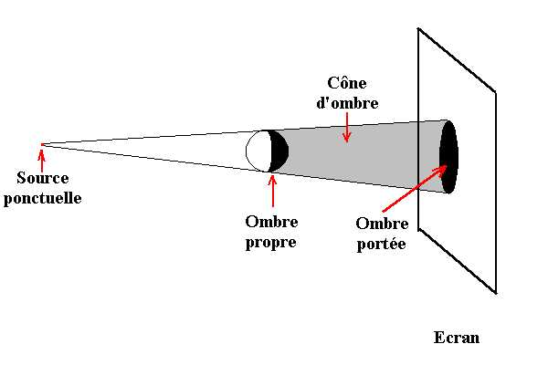
Schématisations et vocabulaire
- Compléter la construction géométrique permettant d’expliquer les phénomènes observés.
- Colorier en jaune les parties éclairées et en gris les zones non éclairées.
- Compléter ci-dessous le schéma de l’écran vu de face en coloriant en jaune les parties éclairées et en gris les zones non
Écran vu de face
éclairées. Attention à bien respecter les longueurs.

- Après avoir fait le bilan avec la classe, légende les 2 schémas avec les mots :

Zone d’ombre – ombre portée – ombre propre – zone éclairée

Une ombre peut-elle être colorée ? Trouver un protocole expérimental, le réaliser et conclure.
.....................................................................................................................................................................................
.....................................................................................................................................................................................
.....................................................................................................................................................................................
Comment tracer un graphique ? Fiche outil n°1

- Tracer deux axes perpendiculaires (en regardant s’il y a des valeurs négatives)
- Indiquer sur chaque axe la grandeur représentée et son unité comme décrit dans les deux exemples ci-dessous :
Tracer la température en fonction du temps : on mettra la température sur l’axe vertical et le temps sur l’axe horizontal.
Tracer la hauteur de pluie en fonction des mois : on mettra la hauteur de pluie sur l’axe vertical et les mois sur l’axe
Horizontal.
- Marquer l’origine O : cette origine doit être la même pour les 2 axes.
- Graduer les axes selon l’échelle que l’on vous a indiquée ou que vous avez choisie.
- Indiquer l’échelle choisie en haut à droite de votre graphique comme suit : 1°C 10 mm
Exemples : a) 1 cm pour 1°C et 1 cm pour 1 min. a) b)
b) 1 cm pour 10 mm de pluie et 2 cm pour 1 mois. 1 min 1 mois
- Placer les points expérimentaux à l’aide de croix comme celle-ci : + .
- Ne pas relier les points deux à deux à la règle mais à main levée en essayant de faire une courbe qui passe par un maximum
de points. SAUF si les points paraissent alignés
- Indiquer le titre du graphique.

Activité 1 : évaluation professeur
Domaine | Tu as réussi à … | TB | S | F | I | Global | Note
1_{S} | Comprendre les notations utilisées (H, D) et compléter le tableau |  |  |  |  |  | ……. /2 | ……/15
 | Faire le graphique
 | Axes bien gradués |  |  |  |  |  | ……. /1
 | Noms des grandeurs et unités indiqués |  |  |  |  |  | ……. /1
 | 0 bien placé |  |  |  |  |  | ….. /0,5
 | Points bien placés et reliés |  |  |  |  |  | …... /2,5
 | Points sous forme de + |  |  |  |  |  | ….. /0,5
 | Echelle et titre indiqués |  |  |  |  |  | ….. /1,5
 | Soin |  |  |  |  |  | ……. /1
3 | Ranger, utiliser correctement le matériel expérimental |  |  |  |  |  | ……. /1
 | Travailler dans le calme |  |  |  |  |  | ……. /1
4 | Suivre un protocole expérimental |  |  |  |  |  | ……. /1
 | Interpréter des résultats de mesure |  |  |  |  |  | ……. /2

Chapitre n°3
COMMENT LA LUMIÈRE SE PROPAGE-T-ELLE ?

- La lumière se propage à partir de la source lumineuse de façon rectiligne dans un milieu transparent et homogène.

- On représente le chemin suivi par la lumière à partir de sa source par une droite sur laquelle une flèche indique le sens de propagation : modèle du rayon lumineux.

- L’ombre est une absence de lumière. Elle ne peut apparaître que s’il y a une source de lumière.

- Quelle que soit la source de lumière, l’ombre est toujours noire.
- La partie de l’objet non éclairée est l’ombre propre de l’objet.
- Si un écran est placé derrière l’objet, on visualise l’ombre portée de cet objet sur cet écran.
- La zone non éclairée située entre l’objet et l’écran est appelée zone ou cône d’ombre.

Connaissances : Je connais … | Où dans le chapitre ? | Autoévaluation
La lumière se propage de façon rectiligne
Le trajet rectiligne de la lumière est modélisé par un rayon lumineux
Une source lumineuse ponctuelle et un objet opaque déterminent deux zones : une zone éclairée de laquelle l’observateur voit la source ; une zone d’ombre de laquelle il ne voit pas la source
Les termes « ombre propre » et « ombre portée »
Capacités : Je suis capable de ….
Faire un graphique
Faire un schéma normalisé d’optique en respectant les conventions
Savoir placer les légendes : source, zone éclairée, zone d’ombre, ombre propre et ombre portée sur un schéma.

